De la Fórmula 1 a la calle: Tecnologías heredadas del deporte motor a autos que todos pueden manejar

La Fórmula 1 es un claro ejemplo de cómo los deportes levantan pasiones y México revivirá estas emociones el próximo 7 de noviembre, cuando los monoplazas arranquen en el Autódromo Hermanos Rodríguez para alcanzar en primer lugar la bandera a cuadros.

Este 2021, los mexicanos tienen grandes expectativas sobre lo que sucederá, pero más allá de la pasión y las emociones humanas, las máquinas de cuatro ruedas también son protagonistas de los GP, con innovaciones que en algunas ocasiones han heredado mejoras y tecnología a los vehículos comerciales que se pueden conducir sin tener que estar en una pista de carreras. A continuación, el marketplace de vehiculos de Mercado Libre te recomienda algunos autos con tecnologías que la Fórmula 1 heredó a los autos que podemos ver en la calle:

- Motores de alto rendimiento
El motor es el corazón de un auto y en la F1 debe ser poderoso, fuerte y responder a las más altas exigencias. Las mejoras en los motores de los monoplazas también han llegado a coches “comerciales”, aunque con objetivos distintos. Un ejemplo es el motor biturbo que todos los Porsche 911 cargan y que proporcionan respuesta inmediata y un rendimiento elevado, además que, al igual que los motores en la F1, se encuentra en la parte trasera del vehículo, lo que apoya a tener un centro de gravedad bajo que se traduce en mayor estabilidad. A pesar de que los autos de la Fórmula 1 tienen un motor en V, en este caso nos referimos al rendimiento, no a la configuración.

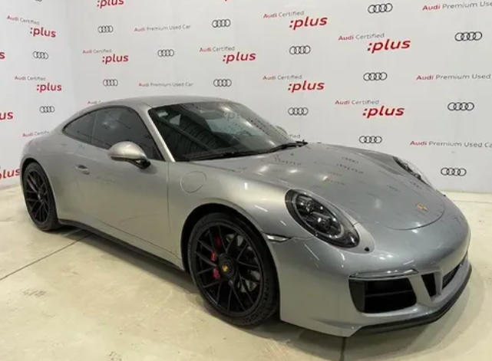

- Sistemas de recuperación de energía
Los motores híbridos han transicionado a los autos de camino para apoyar la búsqueda de tecnologías que impacten favorablemente al medio ambiente. Modelos como la Volvo CX90 híbrida usan motores con una parte mecánica y otra eléctrica que trabajan en conjunto para que la energía que se produce durante el frenado se “guarde” en la batería de la parte eléctrica, lo que apoya tanto al mejor rendimiento y consumo de gasolina como a la disminución de emisiones del escape.

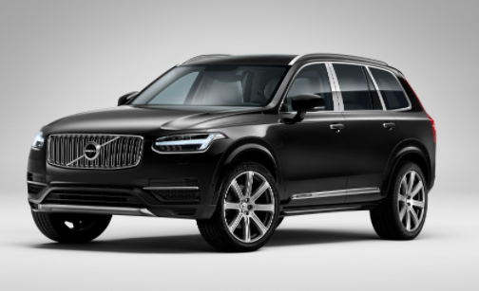

- Discos de freno carbocerámicos
Aunque los frenos de las pistas están hechos en su totalidad de fibra de carbono debido a las altas temperaturas que se alcanzan, 1000 °C o más, su uso se ha trasladado al asfalto de los mortales en combinación con cerámica. Sus ventajas van desde su mayor durabilidad, mayor soporte a altas temperaturas, la distancia de frenado disminuye gracias a su eficacia y pesan 50% menos que los de hierro. Armadoras como Audi, entre otras, ya usan estos frenos en sus autos de alta gama, como el Audi R8.

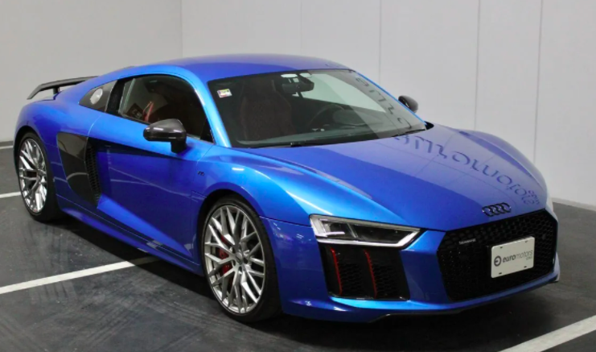

- Uso de fibra de carbono en elementos del vehículo
La fibra de carbono es un material más resistente que el acero pero muy ligero, un monoplaza está hecho de fibra de carbono en prácticamente un 90%. Los autos de calle no portan tanto porcentaje de este material, pues resultaría carísimo, pero algunas marcas han optado por incluirlo en distintas zonas de sus diseños, ya sea de forma estética o como parte de la construcción del chasis, llantas o componentes, como el Corvette Z06 de Chevrolet que, en realidad, sí es un superauto con todas sus letras.

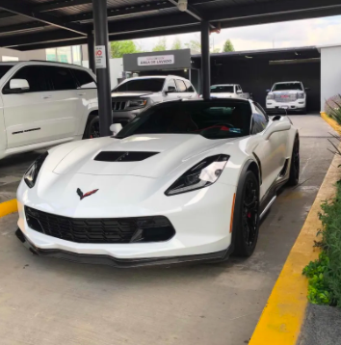

- Cambio con levas en el volante
Cambiar de velocidad es muy importante cuando se compite y en la F1 las levas en el volante permiten que los cambios de velocidad dependan de un solo movimiento, esto se ha incorporado en algunos automóviles comerciales con caja automática que permite lo mismo: subir o bajar de velocidad sin mayores movimientos del pie o de una palanca de velocidades.
Audi A4 es sólo un modelo de los varios en los que se ha implementado su uso.

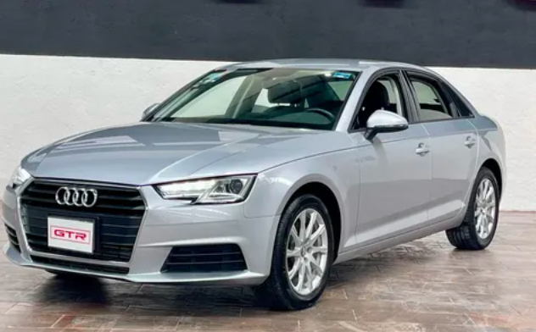

La Fórmula 1 es un ejemplo de lo que los autos más poderosos pueden lograr bajo las manos de los conductores más prestos y hábiles, pero los simples mortales también pueden acceder a las innovaciones que han surgido de ella; en el marketplace de vehículos de Mercado Libre se pueden encontrar una gran variedad de opciones para comprar ese auto de ensueño que robe las miradas por donde quiera que circule.

Sobre Mercado Libre
Fundada en 1999, Mercado Libre es la compañía de tecnología líder en comercio electrónico de América Latina. A través de sus plataformas Mercado Libre, Mercado Pago y Mercado Envios, ofrece soluciones para que individuos y empresas puedan comprar, vender, anunciar, enviar y pagar por bienes y servicios por internet.

Mercado Libre brinda servicio a millones de usuarios y crea un mercado online para la negociación de una amplia variedad de bienes y servicios de una forma fácil, segura y eficiente. El sitio está entre los 50 sitios con mayores visitas del mundo en términos de páginas vistas y es la plataforma de consumo masivo con mayor cantidad de visitantes únicos en los países más importantes en donde opera, según se desprende de métricas provistas por comScore Networks. La Compañía cotiza sus acciones en el Nasdaq (NASDAQ: MELI) desde su oferta pública inicial en el año 2007 y es una de los mejores lugares para trabajar en el mundo según ranking GPTW.

